Resolución del Pleno del Instituto de Transparencia, Acceso a la Información Pública y Protección de Datos Personales del Estado de México y Municipios, con domicilio en Metepec, Estado de México, a catorce de septiembre de dos mil veintidós.
VISTO el expediente formado con motivo del recurso de revisión 06689/INFOEM/IP/RR/2022, interpuesto por un particular que no proporcionó nombre o seudónimo, en lo sucesivo la parte RECURRENTE, en contra de la falta de respuesta a su solicitud por parte del Ayuntamiento de Teoloyucan, en lo sucesivo el SUJETO OBLIGADO, se procede a dictar la presente resolución con base en los siguientes:
I. A N T E C E D E N T E S
1. Solicitud de acceso a la información. Con fecha veintidós de marzo de dos mil veintidós, la persona solicitante presentó, través del Sistema de Acceso a la Información Mexiquense, en lo subsecuente el SAIMEX, ante el SUJETO OBLIGADO, la solicitud de acceso a la información pública, a la que se le asignó el número 00111/TEOLOYU/IP/2022, mediante la cual requirió la información siguiente:
“solicito el inventario de bienes inmuebles, lista de los bienes inmuebles inscritos en el crec y en el libro master.” (sic)
Modalidad de Entrega: A través de SAIMEX.
2. Respuesta. De las constancias que obran en el SAIMEX, el SUJETO OBLIGADO, no proporciona respuesta a la parte RECURRENTE.
3. Interposición del recurso de revisión. Inconforme con la falta de respuesta del SUJETO OBLIGADO, el veintiséis de abril de dos mil veintidós, la parte RECURRENTE interpuso el recurso de revisión a través de SAIMEX, en donde se manifestó de la siguiente manera:
Acto impugnado:
“negativa a dar respuesta (sic)
Razones o motivos de inconformidad:
“negativa a dar respuesta “ (sic)
La parte RECURRENTE no adjuntó archivos.
4. Turno. De conformidad con el artículo 185 fracción I de la Ley de Transparencia y Acceso a la Información Pública del Estado de México y Municipios vigente, el presente recurso de revisión se turnó por el sistema electrónico del Instituto de Transparencia, Acceso a la Información Pública y Protección de Datos Personales del Estado de México y Municipios, a la Comisionada Guadalupe Ramírez Peña, a efecto de que analizara sobre su admisión o su desechamiento.
5. Admisión del Recurso de revisión. Con fecha veintinueve de abril de dos mil veintidós, este Instituto de Transparencia, Acceso a la Información Pública y Protección de Datos Personales del Estado de México y Municipios, admitió a trámite el recurso de revisión que ahora se resuelve, dando un plazo máximo de siete días hábiles para que las partes manifestaran lo que a su derecho resultara conveniente, ofrecieran pruebas, formularan alegatos y el SUJETO OBLIGADO presentara su informe justificado.
6. Manifestaciones. De las constancias que obran en el expediente electrónico del SAIMEX se desprende que el SUJETO OBLIGADO rindió su informe justificado el diecinueve de mayo de dos mil veintidós, a través del cual adjunta tres documentos denominados
- Informe Justificado RR 6689 sol.111.pdf, oficio número UT/KMP/504/22, de fecha diecinueve de mayo de dos mil veintidós, suscrito y signado por la Titular de la Unidad de Transparencia del Ayuntamiento de Teoloyucan, en el que informa que en fecha dieciséis de mayo de dos mil veintidós, se recibió oficio número: SA/SAHS/029-05/2022, del Secretario del Ayuntamiento, en el cual indica que entregan la respuesta de manera digital, por lo que solicita a este Instituto tenga por atendida la solicitud de información.

- OFICIO SASAHS029-052022.pdf, oficio número: SA/SAHS/029-05/2022, de fecha dieciséis de mayo de dos mil veintidós, suscrito y signado por el Secretario del Ayuntamiento, por medio del cual informa que fue localizada información que es pública y que se pone a disposición, manifestando que los sujetos obligados sólo proporcionará la información pública que se les requiera y que obre en sus archivos y en el estado en que esta se encuentre. La obligación de proporcionar información, no comprende el procesamiento de la misma, ni el presentaría conforme al interés del solicitante; no estarán obligados a generarla, resumirla, efectuar cálculos o practicar investigaciones.

- BIENES INMUEBLES 2022.xlsx, documento en formato excel, “Inventario de bienes Inmuebles”, que contiene una tabla con la siguiente información: número progresivo, cuenta, subcuenta, nombre de la cuenta, nombre del inmueble, ubicación, localidad, medidas y colindancias, superficie, fecha de adquisición, valor de adquisición, uso, documento que acredita la posesión, número de escritura, número del registro público de la propiedad, clave catastral, valor catastral, modalidad de adquisición, póliza, fecha de alta, depreciación y comentarios.
Los dos primeros documentos fueron puestos a la vista del RECURRENTE el veintitrés de agosto de dos mil veintidós, por cuanto hace al documento BIENES INMUEBLES 2022.xlsx, no fue puesto a la vista de la parte RECURRENTE, toda vez que contienen datos confidenciales, que serán abordados durante el estudio de la presente resolución.
Por su parte, la parte RECURRENTE no realizó manifestación alguna.
7. Ampliación del término para resolver. En fecha once de agosto de dos mil veintidós, se amplió el término para resolver el recurso de revisión en términos del artículo 181 párrafo tercero de la Ley de Transparencia y Acceso a la Información Pública del Estado de México y Municipios.
Este organismo garante no pasa por alto justificar, que el plazo para emitir la resolución en el presente asunto encuentra justificación en el alto número de recursos de revisión recibidos dentro del primer semestre del año dos mil veintidós, que, en comparación con los recibidos el año pasado dentro del mismo periodo, se ha incrementado aproximadamente un 400%, circunstancia atípica que ha rebasado las capacidades técnicas y humanas del personal encargado de la proyección de las resoluciones a dichos medios de impugnación.
Por ello, es menester precisar que si bien se ha excedido el plazo para resolver el presente medio de impugnación, de conformidad con la ley de la materia, el plazo para emitir la resolución se encuentra justificado en los elementos para medir la razonabilidad de asuntos conforme a los parámetros establecidos por diversos órganos jurisdiccionales federales, aplicables también en procedimientos análogos, como el que nos ocupa.
Así, en términos de lo que establecen los artículos 8.1 y 25 de la Convención Americana sobre Derechos Humanos, los recursos deben ser sencillos y resolverse en el menor tiempo posible, tomando en consideración la dilación total del procedimiento; esto es, en un plazo razonable.
En ese sentido, el legislador fijó los términos procesales en las leyes, de manera general, sin que pudiera prever la variada gama de casos que son resueltos por los órganos jurisdiccionales o cuasi jurisdiccionales, tanto por la complejidad de los hechos, como por el número de casos que conocen.
Por ello, excepcionalmente, si un asunto es resuelto con posterioridad a los plazos señalados por la norma debe analizarse la razonabilidad del tiempo necesario para su resolución atentos a los siguientes criterios:
- Complejidad del Asunto: La complejidad de la prueba, la pluralidad de sujetos procesales, el tiempo transcurrido, las características y contexto del recurso.
- Actividad Procesal del interesado. Acciones u omisiones del interesado.
- Conducta de la Autoridad: Las Acciones u omisiones realizadas en el procedimiento. Así como si la autoridad actuó con la debida diligencia.
d) La afectación generada en la situación jurídica de la persona involucrada en el proceso: Violación a sus derechos humanos.
De modo que, cuando se trate de un asunto excepcional, por alguna o todas las características mencionadas; o bien, cuando el ingreso de asuntos al órgano jurisdiccional o cuasi jurisdiccional respectivo supere notoriamente al que podría considerarse normal, debe concluirse que es una excluyente de responsabilidad en relación con la actuación del funcionario, como ha acontecido en el caso que nos ocupa.
Argumento que encuentra sustento en la jurisprudencia P./J. 32/92 emitida por el Pleno de la Suprema Corte de Justicia de la Nación de rubro “TÉRMINOS PROCESALES. PARA DETERMINAR SI UN FUNCIONARIO JUDICIAL ACTUÓ INDEBIDAMENTE POR NO RESPETARLOS SE DEBE ATENDER AL PRESUPUESTO QUE CONSIDERÓ EL LEGISLADOR AL FIJARLOS Y LAS CARACTERÍSTICAS DEL CASO.”, visible en la Gaceta del Seminario Judicial de la Federación con el registro digital 205635.
Razones por las cuales cabe concluir que, la resolución al recurso de revisión se solventa hasta esta fecha, debido a que existe una excesiva carga de trabajo en desproporción a la capacidad de los recursos materiales y humanos con que cuenta este Instituto para atender la enorme demanda de usuarios que acuden para que se les garantice su Derecho de acceso a la información Pública y Protección de Datos Personales, aunado a la complejidad de los hechos a los que se refieren, así como al volumen del expediente, la extensión de los escritos y pruebas aportadas y desahogadas por las partes; lo que impide la tramitación de los recursos dentro de los términos legales previamente establecidos por la Ley, por tratarse de causas de fuerza mayor.
Al respecto, también son de considerar los criterios sostenidos por el Cuarto Tribunal Colegiado en Materia Administrativa del Primer Circuito, cuyos rubros y datos de identificación son los siguientes:
“PLAZO RAZONABLE PARA RESOLVER. DIMENSIÓN Y EFECTOS DE ESTE CONCEPTO CUANDO SE ADUCE EXCESIVA CARGA DE TRABAJO.” consultable en el Seminario Judicial de la Federación y su gaceta, con el registro digital 2002351.
“PLAZO RAZONABLE PARA RESOLVER. CONCEPTO Y ELEMENTOS QUE LO INTEGRAN A LA LUZ DEL DERECHO INTERNACIONAL DE LOS DERECHOS HUMANOS.”, visible en el Seminario Judicial de la Federación y su gaceta, con el registro digital 2002350.
Por ello, este organismo garante comprometido con la tutela de los derechos humanos confiados, señala que este exceso del plazo legal para resolver el presente asunto, resulta de carácter excepcional.
8. Cierre de instrucción. Una vez transcurrido el periodo otorgado a las partes para realizar sus manifestaciones y no habiendo documentos que integrar al expediente, con fecha treinta de agosto de dos mil veintidós, la Comisionada Ponente determinó el cierre de instrucción en términos de la fracción VI del artículo 185 de la Ley de Transparencia y Acceso a la Información Pública del Estado de México y Municipios.
En razón de que fue debidamente sustanciado el expediente electrónico y no existe diligencia pendiente de desahogo, se emite la Resolución que conforme a Derecho proceda, de acuerdo con los siguientes:
II. C O N S I D E R A N D O S
Primero. Competencia. El Instituto de Transparencia, Acceso a la Información Pública y Protección de Datos Personales del Estado de México y Municipios, es competente para conocer y resolver el presente recurso de revisión interpuesto por la parte RECURRENTE, conforme a lo dispuesto en los artículos 6, apartado A de la Constitución Política de los Estados Unidos Mexicanos; 5 párrafos trigésimo, trigésimo primero y trigésimo segundo fracciones IV y V de la Constitución Política del Estado Libre y Soberano de México; 2, fracción II; 29, 36 fracciones I y II; 176, 178, 181, 185, fracción I, 186 y 188 de la Ley Transparencia y Acceso a la Información Pública del Estado de México y Municipios; 9, fracciones I y XXIV y 11 del Reglamento Interior del Instituto de Transparencia, Acceso a la Información Pública y Protección de Datos Personales del Estado de México y Municipios.
Segundo. Oportunidad y Procedibilidad de los Recursos de Revisión. Por cuanto hace a la oportunidad del recurso de revisión es necesario considerar lo previsto en los artículos 163, párrafo primero; 166, penúltimo párrafo y 178, párrafo segundo; de la Ley de Transparencia y Acceso a la Información Pública del Estado de México y Municipios, de cuya interpretación se obtiene que el plazo que les asiste a los Sujetos Obligados para entregar la respuesta a una solicitud de información pública, es de quince días hábiles posteriores a la presentación de ésta; sin embargo, en aquellos casos en que transcurre el referido plazo de quince días hábiles sin que los Sujetos Obligados entreguen la respuesta a la solicitud de información, esta se considera negada; por lo que al solicitante le asiste el derecho para presentar el recurso de revisión en cualquier momento.
Derivado de lo anterior, se constituye la figura jurídica de la NEGATIVA FICTA, cuya esencia consiste en atribuir un efecto negativo al silencio de la autoridad administrativa frente a las instancias y solicitudes que hagan los particulares.
De tal manera, en el presente recurso de revisión se actualizó la negativa ficta por parte del SUJETO OBLIGADO al no haber respondido al RECURRENTE en tiempo y forma en el plazo legal previsto para ello, en este sentido la falta de respuesta implica necesariamente que de modo fáctico se ha negado la información por razones desconocidas, pero que el hecho simple de no responder apareja una forma por omisión de negar el acceso a la información.
Si a ello se le suma lo previsto en el párrafo segundo del artículo 178, párrafo segundo de la Ley de Transparencia y Acceso a la Información Pública vigente en la entidad.
Lo anterior encuentra sustento en el CRITERIO número 0001-15, aprobado por unanimidad del Pleno del Instituto de Transparencia, Acceso a la Información Pública y Protección de Datos Personales del Estado de México y Municipios, publicado en el Periódico Oficial del Estado de México “Gaceta del Gobierno”, el veintitrés de abril de dos mil quince, que establece:
“CRITERIO 0001-15
NEGATIVA FICTA. PLAZO PARA INTERPONER EL RECURSO DE REVISIÓN TRATÁNDOSE DE. El artículo 48, párrafo tercero de la Ley de Transparencia y Acceso a la Información Pública del Estado de México y Municipios establece que, cuando no se entregue la respuesta a la solicitud dentro del plazo de 15 días establecidos en el artículo 46 de la Ley de la materia, se entenderá por negada la solicitud y podrá interponerse el recurso correspondiente. Por su parte, el artículo 72 del mismo ordenamiento legal establece el plazo de 15 días para interponer el recurso de revisión a partir del día siguiente al que tuvo conocimiento de la respuesta recaída a su solicitud, sin que se establezca excepción alguna tratándose de una falta de respuesta del sujeto obligado. Así, entonces, resulta evidente que, al no emitirse respuesta dentro del plazo establecido, se genera la ficción legal de una respuesta en sentido negativo; en el entendido de que el plazo para impugnar esa negativa podrá ser en cualquier tiempo y hasta en tanto no se dicte resolución expresa; es decir, mientras no haya respuesta por parte del Sujeto Obligado, momento a partir del cual deberá computarse el plazo previsto en el artículo 72 de la citada Ley.”
Al mismo tiempo, tras la revisión del formato de interposición del recurso, es de suma importancia señalar que la parte RECURRENTE no proporcionó su nombre como se advierte en el detalle de seguimiento del SAIMEX, no obstante lo anterior, no proporcionar el nombre no es motivo para archivar la solicitud de acceso a la información pública como concluida, conforme a lo previsto en el artículo 155, penúltimo párrafo de la Ley de Transparencia y Acceso a la Información Pública del Estado de México y Municipios que establece lo siguiente:

"Las solicitudes anónimas, con nombre incompleto o seudónimo serán procedentes para su trámite por parte del sujeto obligado ante quien se presente. No podrá requerirse información adicional con motivo del nombre proporcionado por el solicitante."(Sic)

Además, una vez realizado el análisis del formato de interposición del recurso, se acreditan plenamente de todos y cada uno de los elementos formales exigidos por el artículo 180 de la Ley de Transparencia y Acceso a la Información Pública del Estado de México y Municipios, en atención a que fue presentado mediante el formato visible en EL SAIMEX.
Ahora bien, resulta procedente la interposición del recurso de revisión, según lo aducido por la parte RECURRENTE, en términos del artículo 179, fracción VII del ordenamiento legal de la materia, que a la letra dice:
“Artículo 179.El recurso de revisión es un medio de protección que la Ley otorga a los particulares, para hacer valer su derecho de acceso a la información pública, y procederá en contra de las siguientes causas:
- La falta de respuesta a una solicitud de acceso a la información…(Sic)
Tercero. De las constancias que integran el expediente electrónico se advierte que el tema sobre el que este Instituto se pronunciará será: verificar si son procedentes los agravios hechos valer por la parte RECURRENTE, a fin de determinar si se violenta en perjuicio de esté, el derecho de acceso a la información previsto en la Constitución Política de los Estados Unidos Mexicanos y en la Constitución Política del Estado Libre y Soberano de México.

Cuarto. Estudio del asunto. Como se puede observar en los antecedentes de la presente resolución, el SUJETO OBLIGADO fue omiso en emitir respuesta a la solicitud de información; sin embargo, con posterioridad mediante informe justificado remite un documento a través del cual dio respuesta a la solicitud de acceso a la información
En este sentido, existe un cambio o modificación en la acción del SUJETO OBLIGADO, en donde de una negativa de información, se traslada a una situación por medio de la cual se pretende dar respuesta a la parte RECURRENTE respecto a la solicitud formulada.
En razón de ello, con el fin de no dejar en estado de indefensión a la parte RECURRENTE, resulta oportuno analizar y determinar si la información proporcionada vía manifestaciones, satisface el alcance y contenido del derecho de acceso a la información, para ello es necesario mencionar que el derecho de acceso a la información está consagrado en instrumentos internacionales de los cuales el Estado Mexicano se ha adherido, sin oponer reserva alguna sobre lo que nos interesa, adoptando dichas disposiciones al Derecho Interno, específicamente a nivel Constitucional, tal y como lo prevén los arábigos 1 párrafos primero, segundo y tercero y 6 apartado A fracciones I, II, III, IV, V, VI y VII que a la letra señalan:
Artículo 1o. En los Estados Unidos Mexicanos todas las personas gozarán de los derechos humanos reconocidos en esta Constitución y en los tratados internacionales de los que el Estado Mexicano sea parte, así como de las garantías para su protección, cuyo ejercicio no podrá restringirse ni suspenderse, salvo en los casos y bajo las condiciones que esta Constitución establece.
Las normas relativas a los derechos humanos se interpretarán de conformidad con esta Constitución y con los tratados internacionales de la materia favoreciendo en todo tiempo a las personas la protección más amplia.
Todas las autoridades, en el ámbito de sus competencias, tienen la obligación de promover, respetar, proteger y garantizar los derechos humanos de conformidad con los principios de universalidad, interdependencia, indivisibilidad y progresividad. En consecuencia, el Estado deberá prevenir, investigar, sancionar y reparar las violaciones a los derechos humanos, en los términos que establezca la ley
[…]

“Artículo 6o.
[...]
A. Para el ejercicio del derecho de acceso a la información, la Federación y las entidades federativas, en el ámbito de sus respectivas competencias, se regirán por los siguientes principios y bases:
I. Toda la información en posesión de cualquier autoridad, entidad, órgano y organismo de los Poderes Ejecutivo, Legislativo y Judicial, órganos autónomos, partidos políticos, fideicomisos y fondos públicos, así como de cualquier persona física, moral o sindicato que reciba y ejerza recursos públicos o realice actos de autoridad en el ámbito federal, estatal y municipal, es pública y sólo podrá ser reservada temporalmente por razones de interés público y seguridad nacional, en los términos que fijen las leyes. En la interpretación de este derecho deberá prevalecer el principio de máxima publicidad. Los sujetos obligados deberán documentar todo acto que derive del ejercicio de sus facultades, competencias o funciones, la ley determinará los supuestos específicos bajo los cuales procederá la declaración de inexistencia de la información.
II. La información que se refiere a la vida privada y los datos personales será protegida en los términos y con las excepciones que fijen las leyes.
III. Toda persona, sin necesidad de acreditar interés alguno o justificar su utilización, tendrá acceso gratuito a la información pública, a sus datos personales o a la rectificación de éstos.
IV. Se establecerán mecanismos de acceso a la información y procedimientos de revisión expeditos que se sustanciarán ante los organismos autónomos especializados e imparciales que establece esta Constitución.
V. Los sujetos obligados deberán preservar sus documentos en archivos administrativos actualizados y publicarán, a través de los medios electrónicos disponibles, la información completa y actualizada sobre el ejercicio de los recursos públicos y los indicadores que permitan rendir cuenta del cumplimiento de sus objetivos y de los resultados obtenidos.
VI. Las leyes determinarán la manera en que los sujetos obligados deberán hacer pública la información relativa a los recursos públicos que entreguen a personas físicas o morales.
VII. La inobservancia a las disposiciones en materia de acceso a la información pública será sancionada en los términos que dispongan las leyes. [...]
Esto es, que cualquier persona tiene el derecho al acceso de la información pública, información que consiste en aquella que sea generada, obtenida, adquirida, transformada, administrada o en posesión de los Sujetos Obligados, como así también lo señala la Ley de Transparencia y Acceso a la Información Pública del Estado de México y Municipios en su artículo 4, que toda la información generada, obtenida, adquirida, transformada, administrada o en posesión de los sujetos obligados, es pública y accesible, de manera permanente a cualquier persona, privilegiando el principio de máxima publicidad, como así lo establece dicha determinación, que a continuación se trascribe para un mejor entendimiento:
“Artículo 4. El derecho humano de acceso a la información pública es la prerrogativa de las personas para buscar, difundir, investigar, recabar, recibir y solicitar información pública, sin necesidad de acreditar personalidad ni interés jurídico.
Toda la información generada, obtenida, adquirida, transformada, administrada o en posesión de los sujetos obligados es pública y accesible de manera permanente a cualquier persona, en los términos y condiciones que se establezcan en los tratados internacionales de los que el Estado mexicano sea parte, en la Ley General, la presente Ley y demás disposiciones de la materia, privilegiando el principio de máxima publicidad de la información. Solo podrá ser clasificada excepcionalmente Ley de Transparencia y Acceso a la Información Pública del Estado de México y Municipios 29 como reservada temporalmente por razones de interés público, en los términos de las causas legítimas y estrictamente necesarias previstas por esta Ley.
Los sujetos obligados deben poner en práctica, políticas y programas de acceso a la información que se apeguen a criterios de publicidad, veracidad, oportunidad, precisión y suficiencia en beneficio de los solicitantes.”(Sic)
De lo precedente, se desprende que los Sujetos Obligados tiene la obligación o deber de atender las solicitudes de acceso a la información pública que se les hagan de su conocimiento y proporcionar la información pública que obren en su poder como así lo establece el artículo 12 de la Ley de Transparencia y Acceso a la Información Pública del Estado de México y Municipios, el cual a la letra dice:
“Artículo 12. Quienes generen, recopilen, administren, manejen, procesen, archiven o conserven información pública serán responsables de la misma en los términos de las disposiciones jurídicas aplicables.
Los sujetos obligados sólo proporcionarán la información pública que se les requiera y que obre en sus archivos y en el estado en que ésta se encuentre. La obligación de proporcionar información no comprende el procesamiento de la misma, ni el presentarla conforme al interés del solicitante; no estarán obligados a generarla, resumirla, efectuar cálculos o practicar investigaciones.” (Sic)
Es decir, que el derecho de acceso a la información pública se satisface en aquellos casos en que se entregue documento en que conste la información requerida, toda vez que, los Sujetos Obligados no tienen el deber de generar, poseer o administrar la información pública con el grado de detalle solicitado; esto es, que no tienen el deber de generar un documento ad hoc, para satisfacer el derecho de acceso a la información pública, como así lo establece el criterio 03/17 emitido por el Instituto Nacional de Transparencia, Acceso a la Información Pública y Protección de Datos Personales, los cuales señalan lo siguiente:

03/17
“NO EXISTE OBLIGACIÓN DE ELABORAR DOCUMENTOS AD HOC PARA ATENDER LAS SOLICITUDES DE ACCESO A LA INFORMACIÓN.
Los artículos 129 de la Ley General de Transparencia y Acceso a la Información Pública y 130, párrafo cuarto, de la Ley Federal de Transparencia y Acceso a la Información Pública, señalan que los sujetos obligados deberán otorgar acceso a los documentos que se encuentren en sus archivos o que estén obligados a documentar, de acuerdo con sus facultades, competencias o funciones, conforme a Las características físicas de la información o del lugar donde se encuentre. Por lo anterior, los sujetos obligados deben garantizar el derecho de acceso a la información del particular, proporcionando la información con la que cuentan en el formato en que la misma obre en sus archivos; sin necesidad de elaborar documentos ad hoc para atender las solicitudes de información."(Sic)
Por otra parte, y aunado a lo antepuesto, el último párrafo del artículo 24 de la Ley de la materia, dispone que los Sujetos Obligados sólo proporcionarán la información pública que generen, administren o posean en el ejercicio de sus atribuciones; por consiguiente, la información pública se encuentra a disposición de cualquier persona, lo que implica que es deber de los Sujetos Obligados, garantizar el Derecho de Acceso a la Información Pública.
Siempre y cuando no se trate de información reservada o clasificada, que difundirla pondría en riesgo la seguridad jurídica y física del titular de la información, debiendo tener audacia los Sujetos Obligados para cuidar esta información a través del acuerdo clasificatorio del comité de transparencia y la versión pública que emita el servidor público habilitado de cada Sujeto Obligado; como así se establece en la Ley de Transparencia y Acceso a la Información Pública del Estado de México y Municipios.
En conclusión, el derecho de acceso a la información pública, consiste en que la información solicitada conste en un documento en cualquiera de sus formas, a saber: expedientes, reportes, estudios, actas, resoluciones, oficios, correspondencia, acuerdos, directivas, directrices, circulares, contratos, convenios, instructivos, notas, memorandos, estadísticas o bien, cualquier otro registro que documente el ejercicio de las facultades, funciones y competencias de los Sujetos Obligados; los que, podrán estar en cualquier medio, sea escrito, impreso, sonoro, visual, electrónico, informático u holográfico de conformidad con el artículo 3, fracción XI de la Ley de la materia, el cual señala lo siguiente:
“Artículo 3. Para los efectos de la presente Ley se entenderá por:
…
XI. Documento: Los expedientes, reportes, estudios, actas, resoluciones, oficios, correspondencia, acuerdos, directivas, directrices, circulares, contratos, convenios, instructivos, notas, memorandos, estadísticas o bien, cualquier otro registro que documente el ejercicio de las facultades, funciones y competencias de los sujetos obligados, sus servidores públicos e integrantes, sin importar su fuente o fecha de elaboración. Los documentos podrán estar en cualquier medio, sea escrito, impreso, sonoro, visual, electrónico, informático u holográfico…” (Sic)
Siendo aplicable, el Criterio de interpretación en el orden administrativo número 0002-11, emitido por Acuerdo del Pleno del Instituto de Transparencia y Acceso a la Información Pública del Estado de México y Municipios; publicado en el Periódico Oficial del Gobierno del Estado Libre y Soberano de México “Gaceta del Gobierno”, el diecinueve de octubre de dos mil once, cuyo rubro y texto refieren lo siguiente:

“CRITERIO 0002-11
INFORMACIÓN PÚBLICA, CONCEPTO DE, EN MATERIA DE TRANSPARENCIA. INTERPRETACIÓN SISTEMÁTICA DE LOS ARTÍCULOS 2°, FRACCIÓN V, XV, Y XVI, 3°, 4°, 11 Y 41. De conformidad con los artículos antes referidos, el derecho de acceso a la información pública, se define en cuanto a su alcance y resultado material, el acceso a los archivos, registros y documentos públicos, administrados, generados o en posesión de los órganos u organismos públicos, en virtud del ejercicio de sus funciones de derecho público, sin importar su fuente, soporte o fecha de elaboración.
En consecuencia el acceso a la información se refiere a que se cumplan cualquiera de los siguientes tres supuestos:
- Que se trate de información registrada en cualquier soporte documental, que en ejercicio de las atribuciones conferidas, sea generada por los Sujetos Obligados;
- Que se trate de información registrada en cualquier soporte documental, que en ejercicio de las atribuciones conferidas, sea administrada por los Sujetos Obligados, y
3) Que se trate de información registrada en cualquier soporte documental, que en ejercicio de las atribuciones conferidas, se encuentre en posesión de los Sujetos Obligados.” (Sic)
De ahí que el SUJETO OBLIGADO cuenta con el deber de satisfacer las solicitudes de acceso a la información que le sean formuladas y entregar la información pública que obre en sus archivos; más aún si la misma se trata de información pública de oficio la cual se relaciona con aquella que se genere de acuerdo con sus facultades, atribuciones señaladas por la Ley en la materia, así como de interés público, es decir, aquella que resulta relevante o beneficiosa para la sociedad y no simplemente de interés individual, y cuya divulgación resulta útil para que el público comprenda las actividades que llevan a cabo los Sujetos Obligados.
Por lo que, con la finalidad de ilustrar el asunto qué se resuelve, es importante precisar que lo que la parte RECURRENTE solicitó al SUJETO OBLIGADO fue: “el inventario de bienes inmuebles, lista de los bienes inmuebles inscritos en el crec y en el libro master.” (sic)
Al respecto el SUJETO OBLIGADO fue omiso en porporcionar respuesta.
En atención a la falta respuesta, la parte RECURRENTE, interpone recurso de revisión, señalando como Acto Impugnado y Motivos de Inconformidad: ““negativa a dar respuesta” (sic)
Sin embargo, mediante el Informe Justificado, el SUJETO OBLIGADO envía oficio número: SA/SAHS/029-05/2022, de fecha dieciséis de mayo de dos mil veintidós, suscrito y signado por el Secretario del Ayuntamiento, por medio del cual informa que fue localizada información que es pública y que se pone a disposición, manifestando que los sujetos obligados sólo proporcionará la información pública que se les requiera y que obre en sus archivos y en el estado en que ésta se encuentre. La obligación de proporcionar información, no comprende el procesamiento de la misma, ni el presentaría conforme al interés del solicitante; no estarán obligados a generarla, resumirla, efectuar cálculos o practicar investigaciones.
Asimismo, adjunta el documento BIENES INMUEBLES 2022.xlsx, “Inventario de bienes Inmuebles”, documento en formato excel, que contiene una tabla con la siguiente información: número progresivo, cuenta, subcuenta, nombre de la cuenta, nombre del inmueble, ubicación, localidad, medidas y colindancias, superficie, fecha de adquisición, valor de adquisición, uso, documento que acredita la posesión, número de escritura, número del registro público de la propiedad, clave catastral, valor catastral, modalidad de adquisición, póliza, fecha de alta, depreciación y comentarios.
Documento que no fue puesto a la vista de la parte RECURRENTE, toda vez que contienen datos confidenciales, que serán abordados mas adelante.
Por su parte, la parte RECURRENTE no realizó manifestaciones, ni formuló alegatos y tampoco ofreció medios de prueba, quedando precluido su derecho.
En ese orden de ideas, es menester clarificar si el SUJETO OBLIGADO cuenta con atribuciones para generar dicha información dentro de sus archivos, de acuerdo con lo siguiente:

A fin de identificar lo solicitado por el ahora RECURRENTE, es importante precisar lo que requiere, a saber:
- Inventario de bienes inmuebles.
- Lista de los bienes inmuebles inscritos en el “crec” (sic) y
- Lista de inmuebles inscritos en el “libro master” (sic).
En tal sentido, la Ley Orgánica Municipal del Estado de México, establece en su artículo 97, que la hacienda pública municipal se integra por los bienes muebles e inmuebles propiedad del municipio, por su parte, en el artículo 53, señala que los Síndicos tendrán la atribución de intervenir en la formulación del inventario general de los bienes muebles e inmuebles propiedad del municipio, haciendo que se inscriban en el libro especial, con expresión de sus valores y de todas las características de identificación, así como el uso y destino de los mismos;

En el artículo 91, del mismo ordenamiento legal, señala que la Secretaría del Ayuntamiento estará a cargo de un Secretario, el que, dentro de sus atribuciones se encuentra elaborar con la intervención del Síndico el inventario general de los bienes muebles e inmuebles municipales, así como la integración del sistema de información inmobiliaria, que contemple los bienes del dominio público y privado.
Por su parte el Bando Municipal de Teoloyucan 2022, contempla lo siguiente:

“Artículo 62. La hacienda municipal se integra por:

I. Los bienes muebles e inmuebles propiedad del municipio en términos del artículo 97 de la Ley Orgánica Municipal del Estado de México y
los rendimientos que reciba en términos de la Ley de Bienes del Estado
de México y Municipios;
…

ARTÍCULO 65. Para el control, inventario, ubicación y adjudicación de los bienes muebles e inmuebles propiedad del Ayuntamiento, éste deberá aprobar e inscribir en un libro especial los movimientos que se registren.

La secretaría del ayuntamiento, con la intervención de la sindicatura y la participación de la contraloría municipal, será responsable del libro que se cita en el párrafo anterior.

ARTÍCULO 66. La sindicatura, la secretaría del ayuntamiento con ayuda de la contraloría municipal llevarán en forma actualizada el registro de los bienes muebles e inmuebles que compongan el patrimonio municipal y remitirán al Órgano Superior de Fiscalización del Estado de México las modificaciones que se realicen al mismo por altas y bajas e informarán con oportunidad las enajenaciones y donaciones que se efectúen de sus bienes inmuebles.

Artículo 80. Para la consecución de sus objetivos y funciones, la Secretaría del Ayuntamiento contará con las siguientes áreas administrativas:
…
V. Coordinación de Patrimonio;

Artículo 85. Esta Coordinación tendrá a su cargo el registro, control y actualización permanentemente del inventario de bienes muebles, inmuebles y archivo propiedad del Ayuntamiento y de asignar el resguardo de los mismos a los responsables designados para ello en cada dependencia de la administración pública municipal.

Enunciativa, más no limitativamente, ejercerá las siguientes funciones:
…
IV. Registrará la entrega de bienes muebles e inmuebles que se hagan por concepto de donación u otras figuras jurídicas a favor del Municipio.
…
VI. Aplicar el alta y baja de los bienes muebles e inmuebles en coordinación con las dependencias administrativas correspondientes con apego a la normatividad aplicable de la materia.” (Sic)

De lo anterior, se advierte que la Hacienda Pública Municipal se integra, entre otros, de los bienes muebles e inmuebles propiedad del municipio; así mismo que es atribución del Secretario del Ayuntamiento, con intervención del Síndico, la elaboración del inventario general de dichos bienes. Además que, para el control, inventario, ubicación y adjudicación de los bienes muebles e inmuebles propiedad del ayuntamiento, el Secretario del Ayuntamiento, a través de la Coordinación de Patrimonio, deberá aprobar e inscribir en un libro especial los movimientos que se registren y que dicho Libro estará a su cargo.

Por otro lado, no pasa desapercibido que los municipios se encuentran constreñidos a generar por mandato del artículo 32 de la Ley de Fiscalización Superior del Estado de México y también de los Lineamientos para la Integración y Entrega del Informe Trimestral Municipal 2022, a hacer entrega de informes semestrales ante el Órgano Superior de Fiscalización, como entidades fiscalizables.

Por lo que a través del Instructivo de Llenado del Módulo 4- Poder Legislativo, Poder Judicial, Órganos Autónomos y Auxiliares, publicado en la liga electrónica: https://www.osfem.gob.mx/04_Iconografia/Ent_Fisc/Doc_Apoy/Doc_Apoy.html
Se localiza 1o correspondiente a la información de los bienes inmuebles, el cual se trae a colación para mejor proveer del presente estudio:
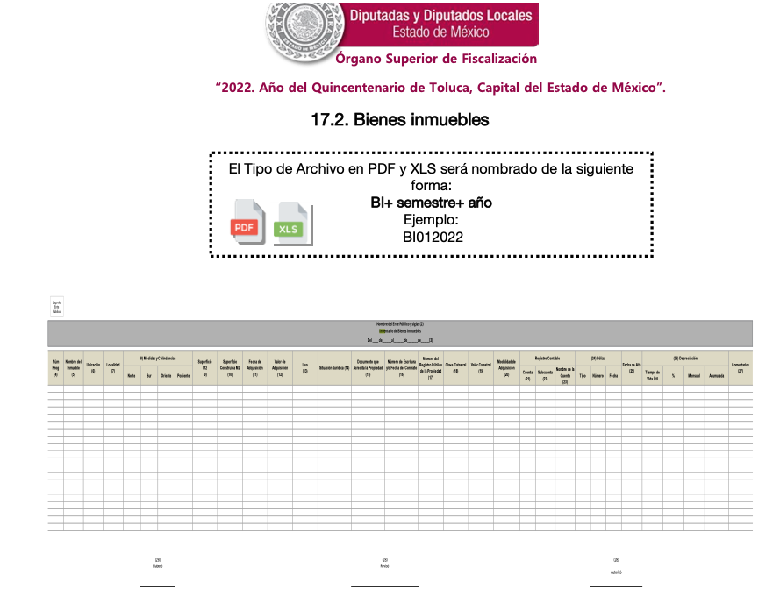
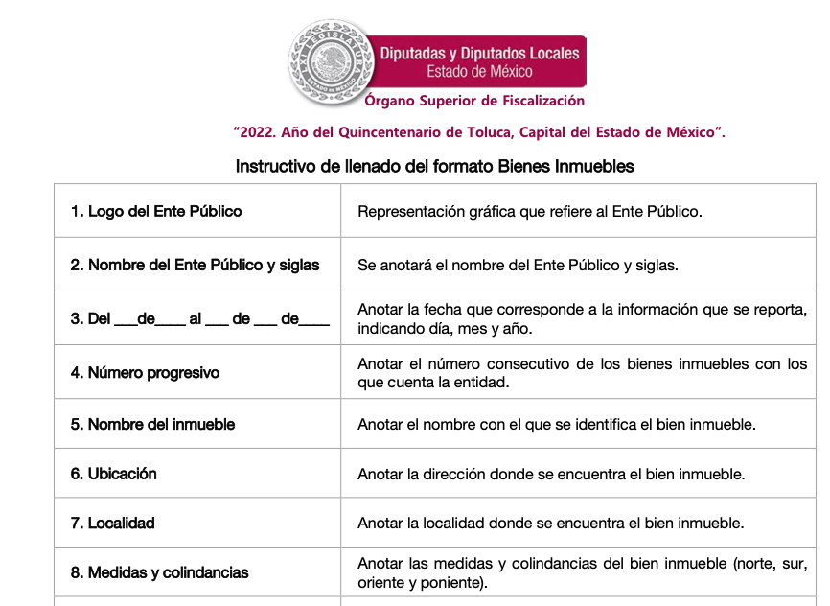

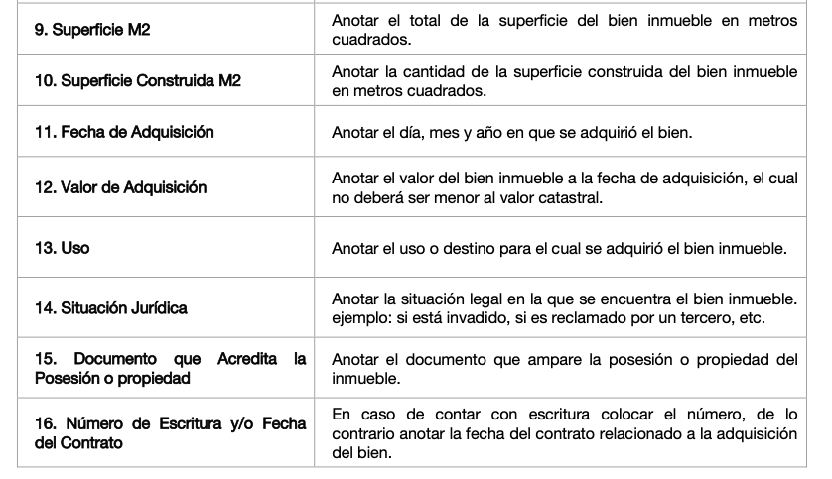
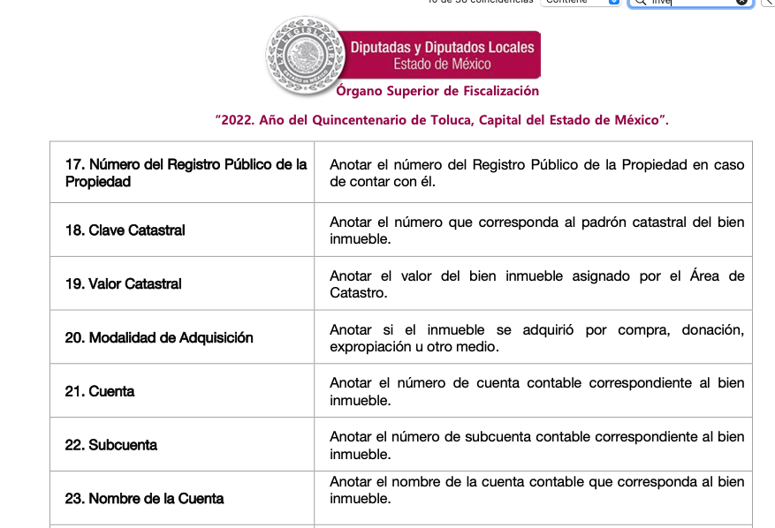
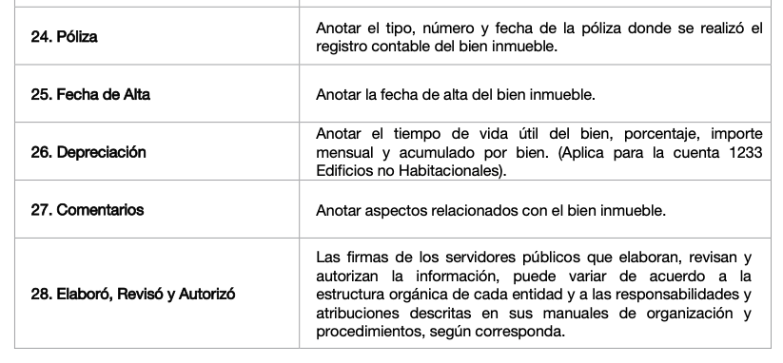
De las imágenes insertadas previamente, se desprende en atención al requerimiento de información relacionado con el inventario de bienes inmuebles generado por el SUJETO OBLIGADO; debe precisarse que el enviado en el informe justificado, cumple con este punto del requerimiento de información, sin embargo, no fue puesto a la vista por contener datos de carácter personal, como es el nombre de los colindantes, tema que desarrollaremos en líneas posteriores.
Por cuanto hace al listado de bienes inmuebles incritos en el “crec” (sic), el particular no es experto en la información que solicita, por lo que con fundamento en los artículos 13 de la Ley de Transparencia y Acceso a la Información Pública del Estado de México y Municipios, es necesario señalar que el sistema de referencia a que se refiere es el CREG, Sistema Integral de Control Patrimonial.

En este contexto, es de señalar que los Lineamientos para el Registro y Control de Inventario y la Conciliación y Desincorporación de Bienes Muebles para las Entidades Fiscalizables Municipales del Estado de México establecen:

“DÉCIMO SÉPTIMO: El CREG-patrimonial, es un sistema automatizado que integra y controla la información de las cuentas de bienes Muebles e inmuebles de las entidades fiscalizables, permitiendo la consolidación del expediente de cada bien, proporcionando información de manera ágil y oportuna para su consulta y fiscalización, a través de la emisión de los listados de inventarios en los diferentes reportes utilizados.
Las entidades fiscalizables podrán utilizar el CREG patrimonial como una herramienta informática que les permita el control de sus bienes muebles e inmuebles.”

En consecuencia, del ordenamiento previamente citado se advierte que el SUJETO OBLIGADO debe contar con el Sistema CREG-patrimonial en el que se registra, controla e integra la información relacionada con los bienes inmuebles del Ayuntamiento y que permite generar y consultar información, por lo que, al tratarse de información que el SUJETO OBLIGADO genera, administra y posee en sus funciones de derecho público, se determina que es procedente ordenar la entrega del documento o reporte en el que se advierta el listado de bienes inmuebles registrados en el Sistema de Control Patrimonial Municipal al veintidós de marzo de dos mil veintidós.
Por otra parte, por cuanto hace al listado de bienes inmuebles contenidos en el “libro master” es necesario señalar que el particular se refiere al libro especial, al respecto los Lineamientos para el Registro y Control de Inventario antes citados, prevén lo siguiente:
“DÉCIMO OCTAVO: el libro especial, es el documento que contiene el registro histórico de los movimientos de bienes muebles e inmuebles propiedad de las entidades fiscalizables, con la expresión de sus valores, características de identificación, uso y destino de los mismos.
Los datos de identificación de los bienes muebles son: número de inventario, nombre del bien, marca, modelo, número de serie, estado de uso, destino, utilidad, número de factura, fecha de adquisición, costo y observaciones.
Los datos de identificación de los bienes inmuebles son: nombre del bien, calle y número, localidad, colindancias, tipo de inmueble, destino, superficie, medio de adquisición, valor, situación legal, régimen de propiedad y observaciones.
DÉCIMO NOVENO: el órgano máximo de gobierno aprobará los movimientos en el libro especial y el síndico, o en su caso, el director general o su equivalente hará que se inscriban en el mismo.”
En atención a lo antes descrito, el libro especial de movimientos contiene el registro histórico de los bienes muebles e inmuebles, en concordancia con los artículos 97 de la Ley Orgánica Municipal del Estado de México, y 65 del Bando Municipal, los cuales fueron referidos con anterioridad, por lo que si bien el particular, requirió la lista de los bienes inmuebles inscritos en el libro master, se identifica que el requerimiento se refiere al “libro especial”, el cual contiene los datos de identificación de los bienes inmuebles que son: nombre del bien, calle y número, localidad, colindancias, tipo de inmueble, destino, superficie, medio de adquisición, valor, situación legal, régimen de propiedad y observaciones, por lo cual derivado de sus atribuciones corresponde al órgano máximo de gobierno aprobar sus movimientos, y a través del Síndico Municipal, director general o su equivalente, para que se inscriban en el libro especial de movimientos, por lo que se determina hacer entrega del mismo, actualizado a la fecha de la solicitud.

En esa virtud, la Ley de Transparencia local en su artículo 4, ya descrito con anterioridad, contempla que toda la información generada, obtenida, adquirida, transformada, administrada o en posesión de los sujetos obligados es pública y accesible de manera permanente a cualquier persona.

Atento a lo anterior, resulta claro que existe fuente obligacional que constriñe al SUJETO OBLIGADO, para poseer la información relacionada con los bienes inmuebles propiedad del Ayuntamiento.

Al respecto, es de señalar que el artículo 19 de la Ley de Transparencia y Acceso a la Información Pública del Estado de México y Municipios:

“Artículo 19. Se presume que la información debe existir si se refiere a las facultades, competencias y funciones que los ordenamientos jurídicos aplicables otorgan a los sujetos obligados.

En los casos en que ciertas facultades, competencias o funciones no se hayan ejercido, se debe motivar la respuesta en función de las causas que motiven tal circunstancia.

Si el sujeto obligado, en el ejercicio de sus atribuciones, debía generar, poseer o administrar la información, pero ésta no se encuentra, el Comité de transparencia deberá emitir un acuerdo de inexistencia, debidamente fundado y motivado, en el que detalle las razones del por qué no obra en sus archivos.”

Una vez que ha quedado clara la relación entre la información solicitada y las diversas atribuciones que los antes citados dispositivos legales le confieren al Ayuntamiento de Teoloyucan, se procederá al pronunciamiento en relación a la información contenida en el informe justificado.

Si bien, el SUJETO OBLIGADO, proporciona mediante el informe justificado el “Inventario de bienes Inmuebles” solicitado por la parte RECURRENTE, es importante señalar que dicho documento al analizarse contiene en una de sus columnas las colindancias, en las cuales se localizó información confidencial, como lo son: los nombres de los colindantes, situación que llevó a este Organismo Garante a no ponerlo a la vista de la parte RECURRENTE.

Al respecto, es importante señalar que los nombres de los colindantes son considerados datos personales, los cuales deben de ser clasificados confidenciales.

Lo anterior se deriva, en atención a que el nombre es uno de los atributos de la personalidad y la manifestación principal del derecho subjetivo a la identidad, en virtud de que este por sí mismo es un elemento que identifica a una persona física, que debe ser protegido en los términos y con las excepciones a los principios de tratamiento de datos que por razones de orden público fijen las leyes, entendiéndose como dato personal toda la información concerniente a una persona física o jurídico colectiva identificada o identificable y que por tal motivo, constituye información de carácter confidencial de conformidad la Ley de la materia, la cual refiere lo siguiente:

“Artículo 3. Para los efectos de la presente Ley se entenderá por:
…
- Datos personales: La información concerniente a una persona, identificada o identificable según lo dispuesto por la Ley de Protección de Datos Personales del Estado de México;
…
XXIII. Información privada: La contenida en documentos públicos o privados que refiera a la vida privada y/o los datos personales, que no son de acceso público;
…
XXXII. Protección de Datos Personales: Derecho humano que tutela la privacidad de datos personales en poder de los sujetos obligados y sujetos particulares;

Artículo 143. Para los efectos de esta Ley se considera información confidencial, la clasificada como tal, de manera permanente, por su naturaleza, cuando:

- Se refiera a la información privada y los datos personales concernientes a una persona física o jurídico colectiva identificada o identificable; “ (Sic)

Por lo que, para que las dependencias o entidades puedan difundir, distribuir o comercializar los datos personales contenidos en sus sistemas de información, a un tercero distinto a su titular, deben contar con el consentimiento expreso de este último, sin perjuicio de lo que dispongan las leyes en los casos de interés público, por lo que al no contar con ello, deben protegerlo mediante la versión pública, la cual que se analiza en el siguiente considerando.

Así, en conclusión, a todo lo antes expuesto, resulta procedente determinar que el motivo de agravio hecho valer por la parte RECURRENTE resulta FUNDADO y en consecuencia se ORDENA al SUJETO OBLIGADO dar respuesta a la solicitud de información número 00111/TEOLOYU/IP/2022, antecedente del Recurso de Revisión 06689/INFOEM/IP/RR/2022.
Finalmente, es de señalar que, como ya se mencionó el SUJETO OBLIGADO, omitió proporcionar la respuesta a su solicitud de acceso a la información pública, en el término contemplado en el ya citado artículo 163 de la Ley de la materia, razón por la que se ordena dar vista al Titular de la Contraloría Interna y Órgano de Control y Vigilancia de este Instituto, para que resuelva lo conducente y determine en su caso el grado de responsabilidad en el incumplimiento de las obligaciones establecidas en la misma, en términos del artículo 190 de la Ley de Transparencia y Acceso a la Información Pública del Estado de México y Municipios.
Quinto. Versión Pública. En atención a lo antes expuesto, por tratarse de datos personales confidenciales de acuerdo a lo establecido en el artículo 143, fracción I de la Ley de Transparencia y Acceso a la Información Pública del Estado de México y Municipios, por lo que es de señalar que previo a la entrega a la parte RECURRENTE, de ser el caso, deberá llevarse a cabo la revisión de los documentos y de resultar procedente la entrega en versión pública, la misma deberá ser autorizada por el Comité de Transparencia, en donde se funde y motive la clasificación de la información eliminada, de conformidad con lo previsto en el artículo 49, fracciones II y VIII y 149 de la Ley de referencia, en relación con lo establecido en los Lineamientos Generales en materia de Clasificación y Desclasificación de la Información, así como para Elaboración de Versiones Públicas.

En efecto, cuando los documentos de acceso público pueden contener datos personales, que de hacerse públicos afectarían la intimidad, patrimonio y vida privada de sus titulares, se consideran confidenciales y por tanto deben testarse al momento de la elaboración de versiones públicas, de conformidad con la Ley de Transparencia y Acceso a la Información Pública del Estado de México y Municipios.

En principio, cabe mencionar que el artículo 6°, Apartado A), fracción II, de la Constitución Política de los Estados Unidos Mexicanos, prevé que la información que se refiere a la vida privada y los datos personales, será protegida en los términos y con las excepciones que fijen las leyes. Igualmente, el segundo párrafo del artículo 16 de la Carta Magna dispone que toda persona tiene derecho a la protección de sus datos personales, al acceso, rectificación y cancelación de los mismos; así como, a manifestar su oposición, en los términos que fije la ley, la cual establecerá los supuestos de excepción a los principios que rijan el tratamiento de datos, por razones de seguridad nacional, disposiciones de orden público, seguridad y salud públicas o para proteger los derechos de terceros.

Acorde con lo anterior, la Ley General de Transparencia y Acceso a la Información Pública, en su artículo 116, dispone que se considera información confidencial la que contenga datos personales concernientes a una persona física identificada o identificable.

De la misma manera, el artículo 5°, fracciones I y II de la Constitución Política del Estado Libre y Soberano de México, prevé que toda la información en posesión de los Sujetos Obligados será pública; no obstante, aquella referente a la intimidad de la vida privada y la imagen de las personas, será protegida a través de un marco jurídico rígido, de tratamiento y manejo de datos personales.

Por su parte, el artículo 24, fracción VI, de la Ley de Transparencia y Acceso a la Información Pública del Estado de México y Municipios, precisa que los Sujetos Obligados serán los responsables de proteger y resguardar la información clasificada como reservada o confidencial.

En concordancia con lo previo, el artículo 143, fracción I, de la Ley previamente citada, establece que la información privada y los datos personales, concernientes a una persona física o jurídica colectiva identificada o identificable son confidenciales.

Asimismo, en el artículo 145 de la Ley de Transparencia y Acceso a la Información Pública del Estado de México y Municipios, prevé que para que los Sujetos Obligados puedan permitir el acceso a la información confidencial, requieren obtener el consentimiento de los particulares titulares de la información, excepto cuando i) la información se encuentre en registros públicos o fuentes de acceso público, ii) por ley tenga el carácter de pública, iii) exista una orden judicial, iv) por razones de seguridad nacional y salubridad general o v) para proteger los derechos de terceros o cuando se transmita entre sujetos obligados en términos de los tratados y los acuerdos interinstitucionales.

En términos de lo expuesto, la documentación y aquellos datos que se consideren confidenciales, serán una limitante del derecho de acceso a la información, siempre y cuando:

- Se trate de datos personales o información privada; esto es, información concerniente a una persona física o jurídico colectiva y que esta sea identificada o identificable.
- Para la difusión de los datos, se requiera el consentimiento del titular.

Así, de conformidad con el artículo 3°, fracción IX, de la Ley de Transparencia y Acceso a la Información Pública del Estado de México y Municipios, con relación el diverso 4°, fracciones XI y XII, de la Ley de Protección de Datos Personales en Posesión de Sujetos Obligados del Estado de México y Municipios, se advierte que son datos personales, la información concerniente a una persona física identificada o identificable (cuando su identidad pueda determinarse directa o indirectamente a través de cualquier documento informativo físico o electrónico), establecida en cualquier formato o modalidad.

Además, en el artículo 5° de dicho ordenamiento jurídico, establece que es la Ley aplicable para todo tratamiento de datos personales.

En ese orden de ideas, los artículos 6°, 7°, 8° y 14 de la Ley de Protección de Datos Personales en Posesión de Sujetos Obligados del Estado de México y Municipios, disponen que los responsables del tratamiento de datos personales, deben observar los principios de licitud, consentimiento, información, calidad, lealtad, finalidad, proporcionalidad y responsabilidad; además, que dicho tratamiento deberá obedecer exclusivamente a sus atribuciones legales y con el consentimiento de su titular, además de que debe estar justificado en ley (principio de finalidad).

Por tales situaciones, un dato personal es cualquier información que pueda hacer a una persona física identificada e identificable, como su nombre o imagen. Asimismo, la doctrina desarrollada a nivel internacional, respecto del tema de datos personales, establece que también las preferencias, gustos, cualidades, opiniones y creencias, constituyen datos personales. En este sentido, cualquier información que por sí sola o relacionada con otra permita hacer identificable a una persona, es un dato personal, susceptible de ser clasificado.

En este contexto, la confidencialidad de los datos personales, tiene por objetivo establecer el límite del derecho de acceso a la información a partir del derecho a la intimidad y la vida privada de los individuos. Sobre el particular, el legislador realizó un análisis en donde se ponderaban dos derechos: el derecho a la intimidad y la protección de los datos personales versus el interés público de conocer el ejercicio de atribuciones y de recursos públicos de las instituciones y es a partir de ahí, en donde las instituciones públicas deben determinar la publicidad de su información.

De tal suerte, las instituciones públicas tienen la doble responsabilidad, por un lado, de proteger los datos personales y por otro, darles publicidad cuando la relevancia de esos datos sea de interés público.

En este orden de ideas, toda la información que transparente la gestión pública, favorezca la rendición de cuentas y contribuya a la democratización del Estado Mexicano es, sin excepción, de naturaleza pública; tal es el caso de los salarios de todos los servidores públicos, la entrega de recursos públicos bajo cualquier esquema, el cumplimiento de requisitos legales, entre otros; información que necesariamente está vinculada con datos personales, que pierden la protección en beneficio del interés público (no por eso dejan de ser datos personales, sólo que no están protegidos en la confidencialidad).

Dada la complejidad de la información cuando involucra datos personales, pudiera pensarse que se trata de dos derechos en colisión; por un lado, la garantía individual de conocer sobre el ejercicio de atribuciones de servidores públicos así como de recursos públicos y, por el otro, el derecho de las personas a la autodeterminación informativa y el derecho a la vida privada; tratándose de los datos personales que obran en los archivos de las instituciones públicas, la regla es clara, ya que los datos personales que permiten verificar el desempeño de los servidores públicos y el cumplimiento de obligaciones legales, transparentan la gestión pública y favorecen la rendición de cuentas, constituyen información de naturaleza pública, en razón de que el beneficio de su publicidad es mayor que el beneficio de su clasificación, aun tratándose de información personal.
Por lo tanto, la entrega de documentos en su versión pública debe acompañarse necesariamente del Acuerdo del Comité de Transparencia que la sustente el cual debe estar debidamente fundado y motivado, en el que se expongan los fundamentos y razonamientos que llevaron al Sujeto Obligado a testar, suprimir o eliminar datos de dicho soporte documental, ya que no hacerlo, se reitera que lo entregado no tendría un sustento jurídico ni resultaría ser una versión pública, sino más bien una documentación ilegible, incompleta o tachada; ya que el no justificar las causas o motivos por las que no se aprecian determinados datos -ya sea porque se testan o suprimen- deja al solicitante en estado de incertidumbre, al no conocer o comprender porque no aparecen en la documentación respectiva.
En relación directa con ello, los Lineamientos en estudio establecen los formatos para la clasificación parcial y total de los documentos, que atienden a lo siguiente:
Parcial |  | Total
Concepto | Dónde | Concepto | Dónde
Sello oficial o logotipo del sujeto obligado
Fecha de clasificación | Se anotará la fecha en la que el Comité de Transparencia confirmó la clasificación del documento, en su caso. | Fecha de clasificación | Se anotará la fecha en la que el Comité de Transparencia confirmó la clasificación del documento, en su caso.
Área | Se señalará el nombre del área del cual es titular quien clasifica. | Área | Se señalará el nombre del área de la cual es el titular quien clasifica.
Información reservada | Se indicarán, en su caso, las partes o páginas del documento que se clasifican como reservadas. Si el documento fuera reservado en su totalidad, se anotarán todas las páginas que lo conforman. Si el documento no contiene información reservada, se tachará este apartado. | Reservado | Leyenda de información RESERVADA.
Fundamento legal | Se señalará el nombre del ordenamiento, el o los artículos, fracción(es), párrafo(s) con base en los cuales se sustente la reserva. | Periodo de reserva | Se anotará el número de años o meses por los que se mantendrá el documento o las partes del mismo como reservado. Si el expediente no es reservado, sino confidencial, deberá tacharse este apartado.
Ampliación del periodo de reserva | En caso de haber solicitado la ampliación del periodo de reserva originalmente establecido, se deberá anotar el número de años o meses por los que se amplía la reserva. | Fundamento legal | Se señalará el nombre del o de los ordenamientos jurídicos, el o los artículos, fracción(es), párrafo(s) con base en los cuales se sustenta la reserva.
Confidencial | Se indicarán, en su caso, las partes o páginas del documento que se clasifica como confidencial. Si el documento fuera confidencial en su totalidad, se anotarán todas las páginas que lo conforman. Si el documento no contiene información confidencial, se tachará este apartado. | Ampliación del periodo de reserva | En caso de haber solicitado la ampliación del periodo de reserva originalmente establecido, se deberá anotar el número de años o meses por los que se amplía la reserva.
Fundamento legal | Se señalará el nombre del ordenamiento, el o los artículos, fracción(es), párrafo(s) con base en los cuales se sustente la confidencialidad. | Confidencial | Leyenda de información CONFIDENCIAL.
Rúbrica del titular del área | Rúbrica autógrafa de quien clasifica. | Fundamento legal | Se señalará el nombre del o de los ordenamientos jurídicos, el o los artículos, fracción(es), párrafo(s) con base en los cuales se sustente la confidencialidad.
Fecha de desclasificación | Se anotará la fecha en que se desclasifica el documento. | Rúbrica del titular del área | Rúbrica autógrafa de quien clasifica.
Rúbrica y cargo del servidor público | Rúbrica autógrafa de quien desclasifica. | Fecha de desclasificación | Se anotará la fecha en que se desclasifica.
 |  | Partes o secciones reservadas o confidenciales | En caso que una vez desclasificado el expediente, subsistanpartes o secciones del mismo reservadas o confidenciales, se señalará este hecho.
 |  | Rúbrica y cargo del servidor público | Rúbrica autógrafa de quien desclasifica.
Efectivamente, cuando se clasifica información como confidencial es importante someterlo al Comité de Transparencia, quien debe confirmar, modificar o revocar la clasificación.
Por lo tanto, la entrega de documentos en su versión pública debe acompañarse necesariamente del Acuerdo del Comité de Transparencia que la sustente, en el que se expongan los fundamentos y razonamientos que llevaron al Sujeto Obligado a testar, suprimir o eliminar datos de dicho soporte documental, ya que no hacerlo implica que lo entregado no es legal ni formalmente una versión pública, sino más bien una documentación ilegible, incompleta o tachada; pues no señalar las razones por las que no se aprecian determinados datos -ya sea porque se testan o suprimen- deja al solicitante en estado de incertidumbre, al no conocer o comprender porque no aparecen en la documentación respectiva, es decir, si no se exponen de manera puntual las razones de ello se estaría violentando desde un inicio el derecho de acceso a la información del solicitante, por lo que el acuerdo respectivo, deberá hacerse del conocimiento de la parte RECURRENTE.
Así, con fundamento en lo prescrito en los artículos 5 párrafos trigésimo, trigésimo primero y trigésimo segundo fracciones IV y V de la Constitución Política del Estado Libre y Soberano de México; 2, fracción II; 29, 36 fracciones I y II; 176, 178, 181, 185, fracción I, 186 y 188 de la Ley de Transparencia y Acceso a la Información Pública del Estado de México y Municipios, este Pleno:
- R E S U E L V E
Primero. Resultan fundados los motivos de inconformidad planteados por la parte RECURRENTE en el recurso de revisión 06689/INFOEM/IP/RR/2022, en términos del Considerando Cuarto de la presente resolución.
Segundo. Se ORDENA al SUJETO OBLIGADO que en términos de los Considerandos Cuarto y Quinto de esta resolución atienda la solicitud de información 00111/TEOLOYU/IP/2022, y haga entrega a la parte Recurrente, a través del SAIMEX, de ser el caso en versión pública, de lo siguiente:
      - Inventario de bienes inmuebles, proporcionado en el Informe Justificado;
      - Registro de movimientos realizados en el “Libro Especial”, al veintidós de marzo de dos mil veintidós; y
      - Registro de control de bienes inmuebles en el “Sistema CREG-patrimonial”, vigente al 22 de marzo de dos mil veintidós.

Para la entrega en versión pública, deberá emitir el Acuerdo del Comité de Transparencia en términos de la Ley de Transparencia y Acceso a la Información Pública del Estado de México y Municipios, en el que funde y motive las razones sobre los datos que se supriman o eliminen, así como de los documentos remitidos en respuesta, y se ponga a disposición de la parte Recurrente.

Tercero. Notifíquese vía SAIMEX, al Titular de la Unidad de Transparencia del SUJETO OBLIGADO, para que conforme a los artículos 186, último párrafo y 189, párrafo segundo de la Ley de Transparencia y Acceso a la Información Pública del Estado de México y Municipios dé cumplimiento a lo ordenado dentro del plazo de diez días hábiles, debiendo informar a este Instituto en un plazo de tres días hábiles siguientes sobre el cumplimiento dado a la presente resolución.
Cuarto. Notifíquese vía SAIMEX, al RECURRENTE la presente resolución, así como, que de conformidad con lo establecido en el artículo 196 de la Ley de Transparencia y Acceso a la Información Pública del Estado de México y Municipios, podrá impugnarla vía Juicio de Amparo en los términos de las leyes aplicables.

Quinto. Notifíquese vía SAIMEX, a la parte RECURRENTE que la respuesta que dé el SUJETO OBLIGADO derivada de la presente resolución es susceptible de ser impugnada nuevamente, mediante recurso de revisión, ante el Instituto, en términos del artículo 179, último párrafo de la Ley de Transparencia y Acceso a la Información Pública del Estado de México y Municipios.

Sexto. Con fundamento en el artículo 198 de la Ley de Transparencia y Acceso a la Información Pública del Estado de México y Municipios, se apercibe al SUJETO OBLIGADO que, en caso de negarse a cumplir la presente resolución o hacerlo de manera parcial se actuará de conformidad con lo previsto en los artículos 213, 214, 216 y 217 de dicha Ley.

Séptimo. Gírese oficio al Contralor Interno y Titular del Órgano de Control y Vigilancia de esté Instituto para hacer de su conocimiento la presente resolución, a fin de que en ejercicio de sus atribuciones y de conformidad al artículo 190, de la Ley de Transparencia y Acceso a la Información Pública del Estado de México y Municipios, determine lo conducente, en términos de lo señalado por el Considerando Cuarto de la presente resolución.

ASÍ LO RESUELVE, POR UNANIMIDAD DE VOTOS, EL PLENO DEL INSTITUTO DE TRANSPARENCIA, ACCESO A LA INFORMACIÓN PÚBLICA Y PROTECCIÓN DE DATOS PERSONALES DEL ESTADO DE MÉXICO Y MUNICIPIOS, CONFORMADO POR LOS COMISIONADOS JOSÉ MARTÍNEZ VILCHIS, MARÍA DEL ROSARIO MEJÍA AYALA, SHARON CRISTINA MORALES MARTÍNEZ, LUIS GUSTAVO PARRA NORIEGA Y GUADALUPE RAMÍREZ PEÑA; EN LA TRIGÉSIMA TERCERA SESIÓN ORDINARIA CELEBRADA EL CATORCE DE SEPTIEMBRE DE DOS MIL VEINTIDÓS, ANTE EL SECRETARIO TÉCNICO DEL PLENO ALEXIS TAPIA RAMÍREZ.

“Artículo 178. … A falta de respuesta del sujeto obligado, dentro de los plazos establecidos en esta Ley, a una solicitud de acceso a la información pública, el recurso podrá ser interpuesto en cualquier momento, acompañado con el documento que pruebe la fecha en que presentó la solicitud…”(Sic)
Artículo 92. Los sujetos obligados deberán poner a disposición del público de manera permanente y actualizada de forma sencilla, precisa y entendible, en los respectivos medios electrónicos, de acuerdo con sus facultades, atribuciones, funciones u objeto social, según corresponda, la información, por lo menos, de los temas, documentos y políticas que a continuación se señalan: (…)
“Artículo 3. Para los efectos de la presente Ley se entenderá por: (…) XXII. Información de interés público: Se refiere a la información que resulta relevante o beneficiosa para la sociedad y no simplemente de interés individual, cuya divulgación resulta útil para que el público comprenda las actividades que llevan a cabo los sujetos obligados…”

